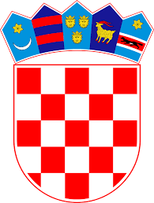
REPUBLIKA HRVATSKA
BRODSKO-POSAVSKA ŽUPANIJA
OPĆINA BEBRINA
JEDINSTVENI UPRAVNI ODJEL

KLASA: 013-01/18-01/9
URBROJ:2178/02-04-18-1
Bebrina, 31.10. 2018. godine

Izvješće o održanim izborima i konstituirajućim sjednicama VMO
na području općine Bebrina.

Dana 09. rujna 2018. godine u Općini Bebrina održani su izbori za Vijeća mjesnih odbora Općine Bebrina za mjesne odbore Bebrina, Stupnički Kuti, Banovci, Dubočac i Zbjeg.

Dana 1. listopada 2018. godine održane su konstituirajuće sjednice navedenih VMO te su za predsjednike i potpredsjednike VMO izabrani kako slijedi:

- VMO BEBRINA – predsjednik Stjepan Šoldra
- Zamjenik predsjednika Marija Vačić
- VMO STUPNIČKI KUTI – Josip Ferić - predsjednik
Zamjenik predsjednika Zvonko Dikanović
- VMO BANOVCI – predsjednik Željko Tadijanović
- Zamjenik predsjednika: Bara Olujević
- VMO DUBOČAC - predsjednik Pavo Perić
- Zamjenik predsjednika Mato Cikojević
- VMO ZBJEG - predsjednik Danijel Lučić
- Zamjenik predsjednika Dragan Gecić

S poštovanjem,

PROČELNICA JEDINSTVENOG UPRAVNOG ODJELA
Ivana Penić, mag.iur.

